Hör – Sprachzentrum 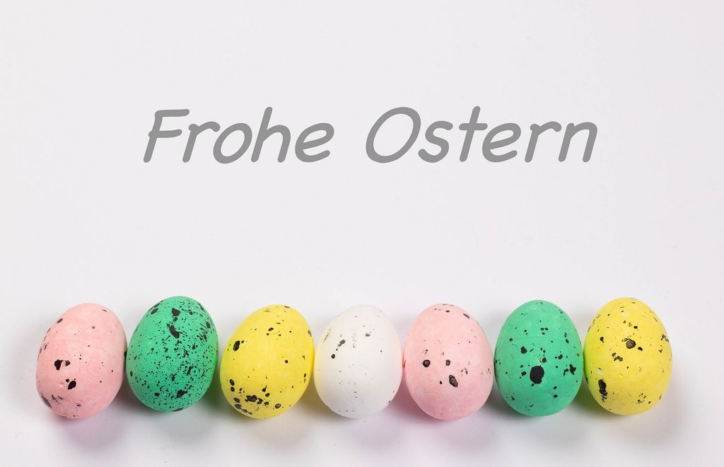

Speiseplan vom 23.03.26 bis 27.03.26

 | Montag | Dienstag | Mittwoch | Donnerstag | Freitag
Mittag-  essen | Chicken Nuggets^{8,a,a1}  Ketchup^{i}  Wedges  Bunte Karotten^{1,g}  Salat ^{1,4,j,g} | Ravioli mit Käsefüllung^{a,a1,c,g}  Tomaten-Basilikum-  soße  Salate ^{1,4,j,g} | Spaghetti^{a,a1,c}  Sojabolognese ^{a,a1,a3,f,i}  Hartkäse gerieben^{1,2,g} Blattsalat Bio  Joghurt-Dressing^{1,g,j} | Käsespätzle ^{a,a1,c,g}  Zwiebelschmelze^{g}  Salate^{1,4,j,g} | Rindfleischmaultaschen in Brühe^{a,a1,c,i}
Vege-  tarisch |  | 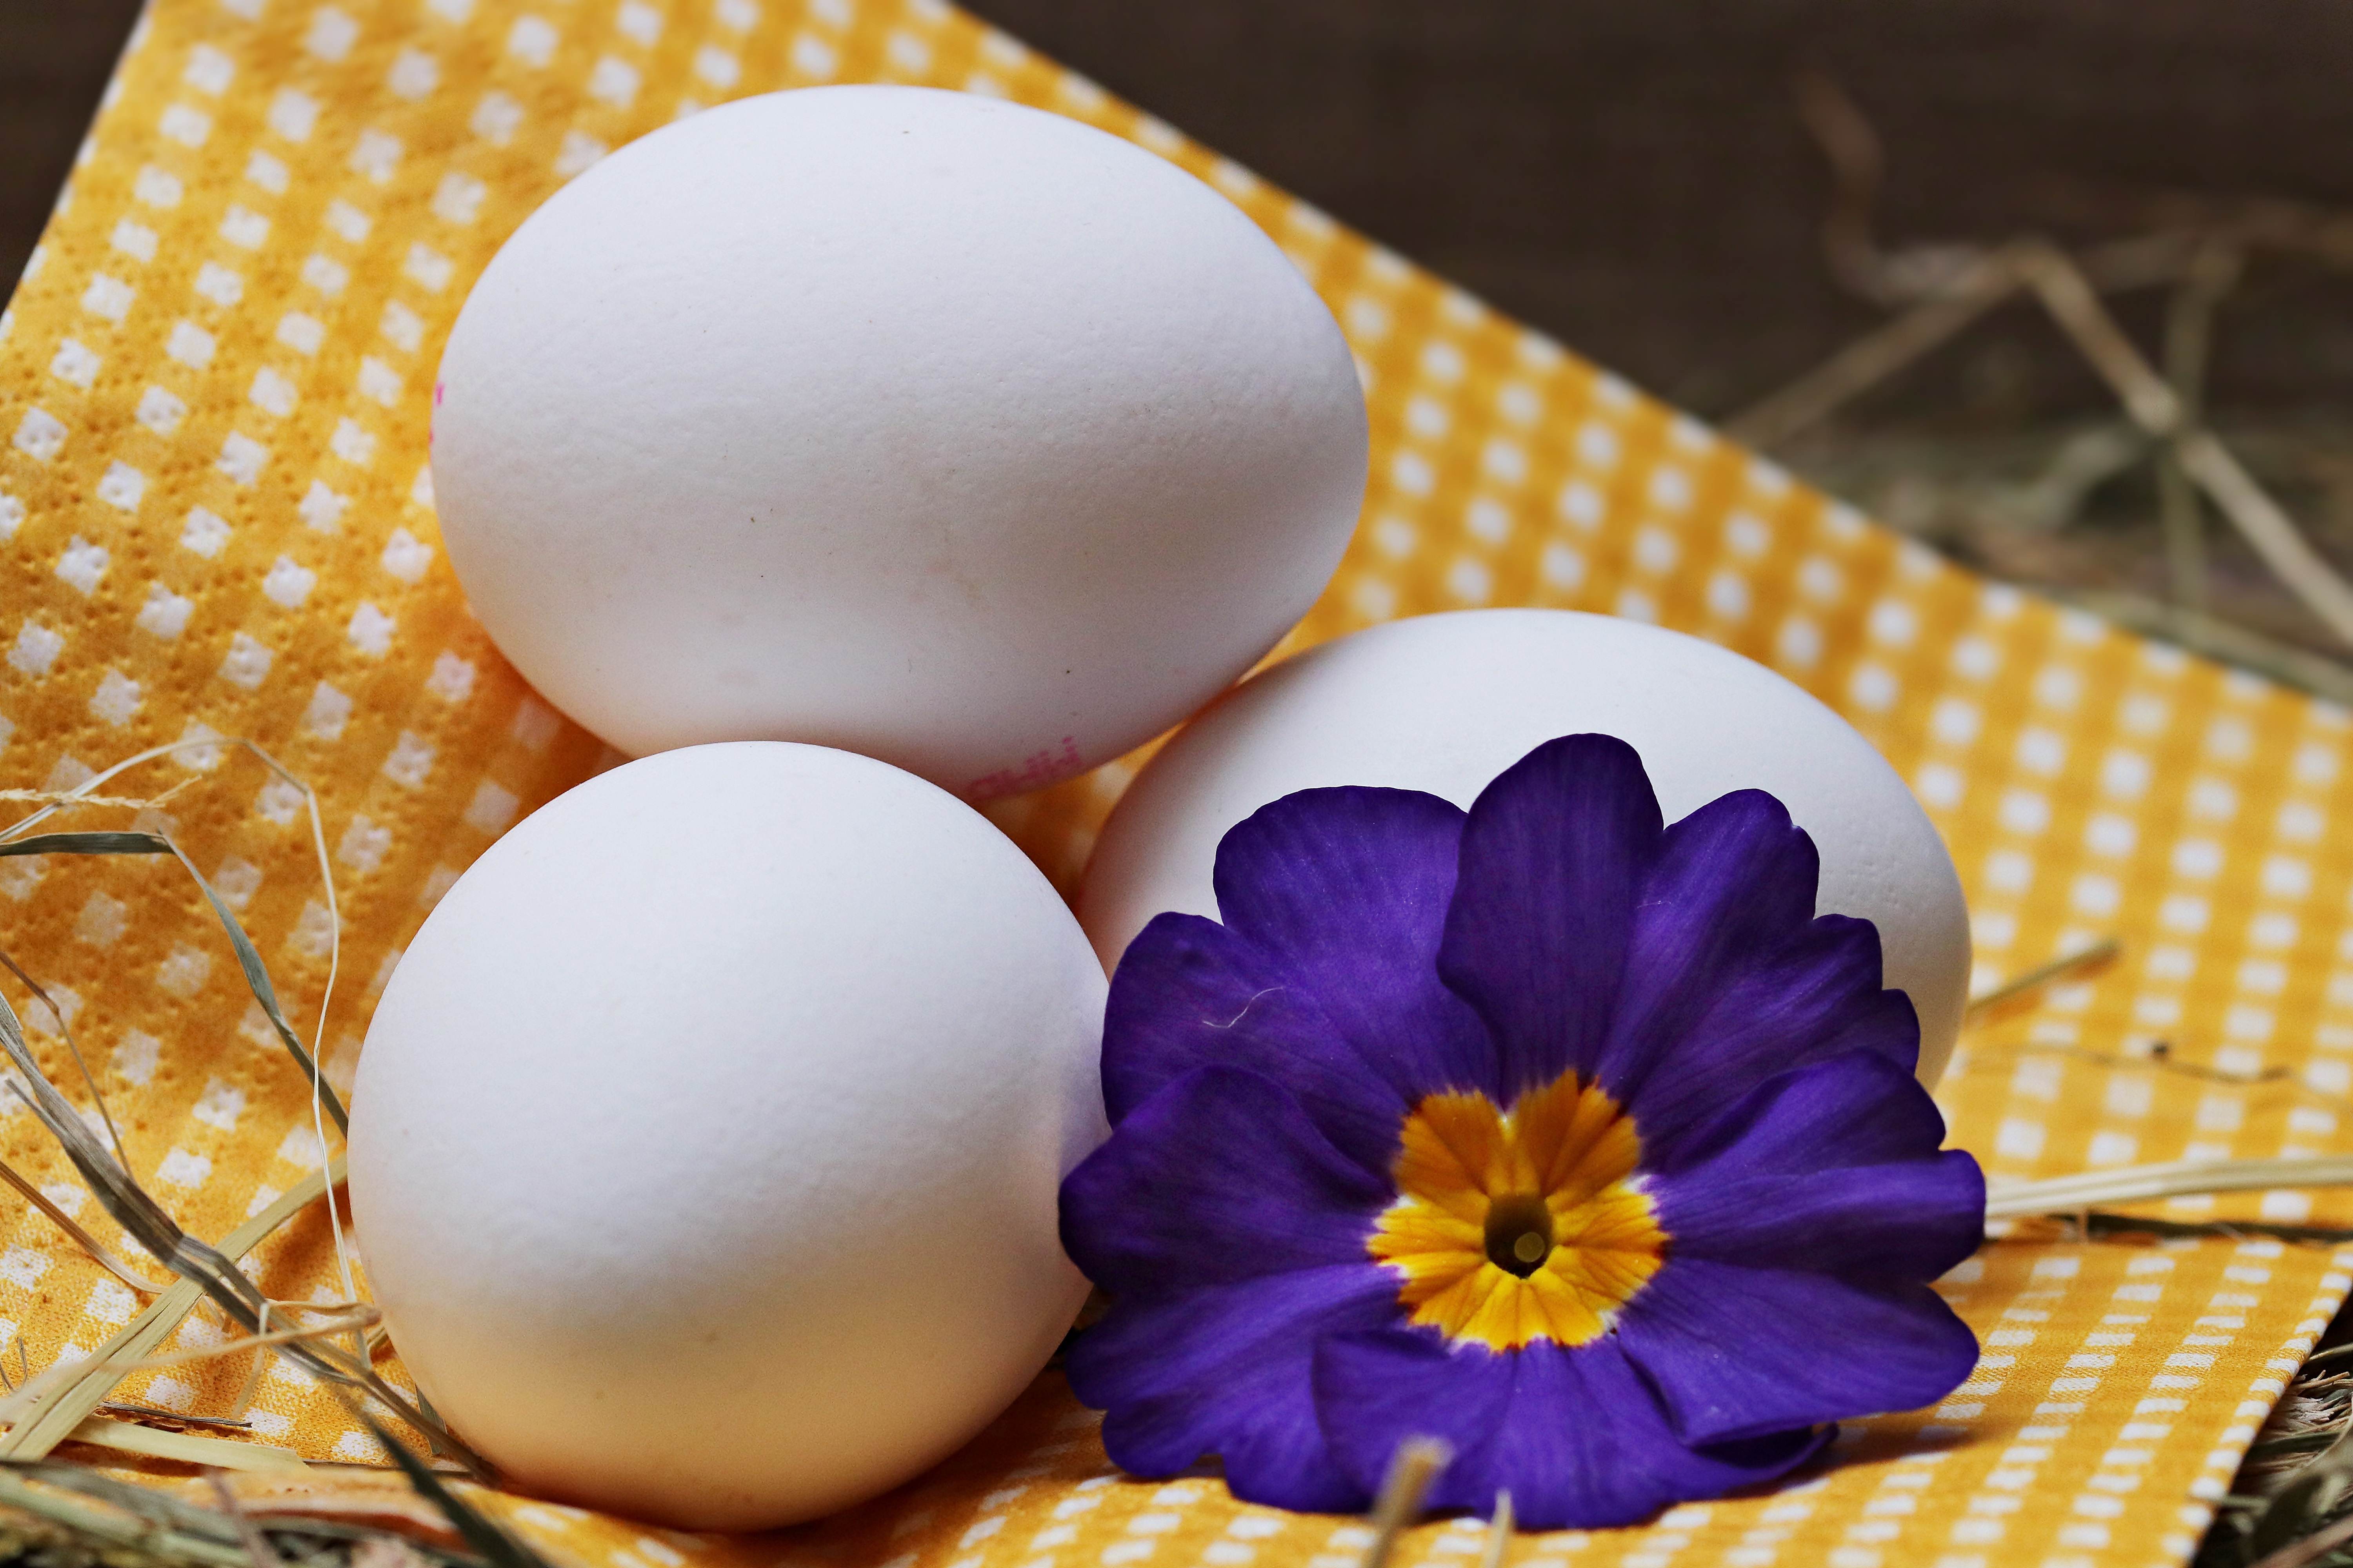 |  |  | Gemüseboullion mit  Gemüsemaultaschen (Kartoffeln, Karotten, Spinat, Zwiebeln, Erbsen, Lauch, SELLERIE ^{a,a1,c,i}
Dessert | Obst | Vanillejoghurt ^{g} | Kirschjoghurt^{g} | Obst | Sahnepudding^{g}
Unsere Mahlzeiten und Getränke enthalten teilweise Zusatzstoffe sowie Allergene Stoffe und deren Spuren (siehe separates Info-Blatt zu Allergenen) Unsere Blattsalate sind Bio aus der Rotach-Gärtnerei DE-ÖKO-006
= 

